Phân tích Use Case & UI
- Actor: Khách hàng đặt bàn.
- Thành phần UI:
  - (a) Chọn ngày giờ đến: trường nhập hoặc chọn lịch (Date & Time picker).
  - (b) Nút xác nhận đặt bàn: nút hành động chính, cần nổi bật nhất màn hình
Link figma: https://www.figma.com/design/SxeGuwYIIpjqCla0SUwoWZ/Untitled?node-id=0-1&t=EcTQIg0Kweu5xpLc-1

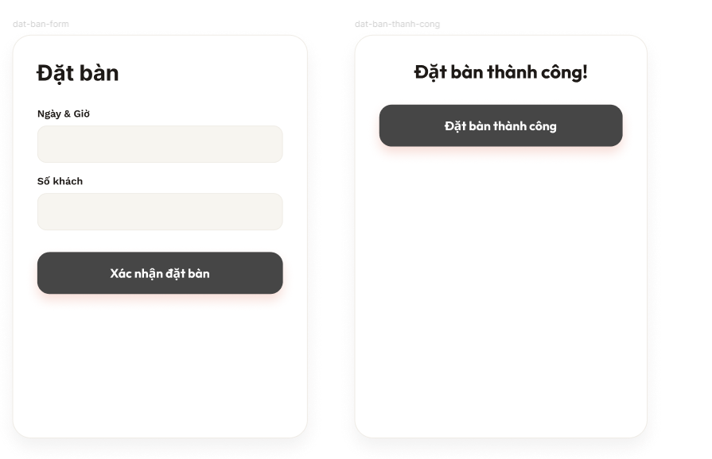

Nếu chỉ hiện thông báo đơn giản mà không có mã đặt chỗ, khách hàng sẽ không thấy an tâm, vì thiếu bằng chứng cụ thể rằng đơn đặt bàn đã được ghi nhận chắc chắn. Mã đặt chỗ chính là yếu tố tạo cảm giác tin cậy và đảm bảo

